ΑΞΟΝΟΜΕΤΡΙΚΟΣ ΣΧΕΔΙΑΣΜΟΣ

Η σχεδίαση κανονικών γεωμετρικών στερεών από τη πιο απλή μορφή (π.χ. ορθογώνια παραλληλεπίπεδα) έως τις πιο σύνθετες μορφές (π.χ. κτιριακοί όγκοι, οικιστικοί όγκοι) μπορεί να επιτευχθεί με τη χρήση του αξονομετρικού σχεδίου. Ο αξονομετρικός σχεδιασμός βασίζεται σε τρείς άξονες. Τον οριζόντιο, τον κάθετο και τον πλάγιο άξονα. Σε πολλές περιπτώσεις ενδέχεται να υπάρχουν δύο πλάγιοι άξονες και να απουσιάζει ο οριζόντιος. Ο οποίος όμως παραμένει σαν κρυφός βασικός άξονας. Στον σχεδιασμό του αξονομετρικούέχει μεγάλη σημασία να επιτύχουμε τις παραλληλίες των ευθειών, οι οποίες ανάλογα ποιόν άξονα ακολουθούν ορίζονται ως εξής: Οι οριζόντιες γραμμές (κόκκινο χρώμα) θα πρέπει να είναι κάθετες στην δεξιά ή αριστερή γραμμή του περιθωρίου ή σε οποιαδήποτε άλλη κάθετη γραμμή (μπλε χρώμα). Οι κάθετες γραμμές αντίστοιχα ακολουθούν την ίδια λογική σχηματίζοντας γωνία 90ο με την πάνω και κάτω γραμμή του περιθωρίου ή με οποιαδήποτε οριζόντια γραμμή.

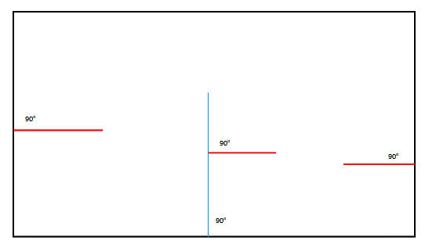

Ο πλάγιος άξονα σας θα ορισθεί από την πρώτη πλάγια γραμμή που θα κάνετε (μπλε χρώμα) για να ορίσετε την τρίτη διάσταση του πρώτου παραλληλεπιπέδου στο χώρο. Η γωνία που σχηματίζει ως προς τον οριζόντιο άξονα είναι τυχαία. Οι υπόλοιπες πλάγιες γραμμές για να είναι παράλληλες με την αρχική πλάγια, **θα πρέπει να είναι κάθετες σε κοινή ευθεία,** ως προς την αρχική (πλάγια γραμμή). Γι το σκοπό αυτό χρειάζεται να κατασκευάσουμε βοηθητική κάθετη ή κάθετες (κόκκινο χρώμα) **πάνω στην πρώτη πλάγια ή τις πλάγιες που θα ακολουθήσουν**. Παρατηρούμε ότι με αυτή τη μέθοδο, του να είναι οι πλάγιες γραμμές κάθετες σε κοινή ευθεία (δηλ. σε κάποια βοηθητική και τουλάχιστον ανά ζεύγη), η συνθήκη που αναζητούμε ικανοποιείται.

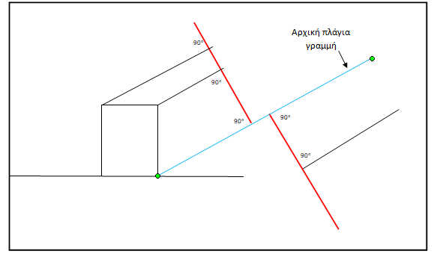

ΑΞΟΝΟΜΕΤΡΙΚΗ ΑΣΚΗΣΗ

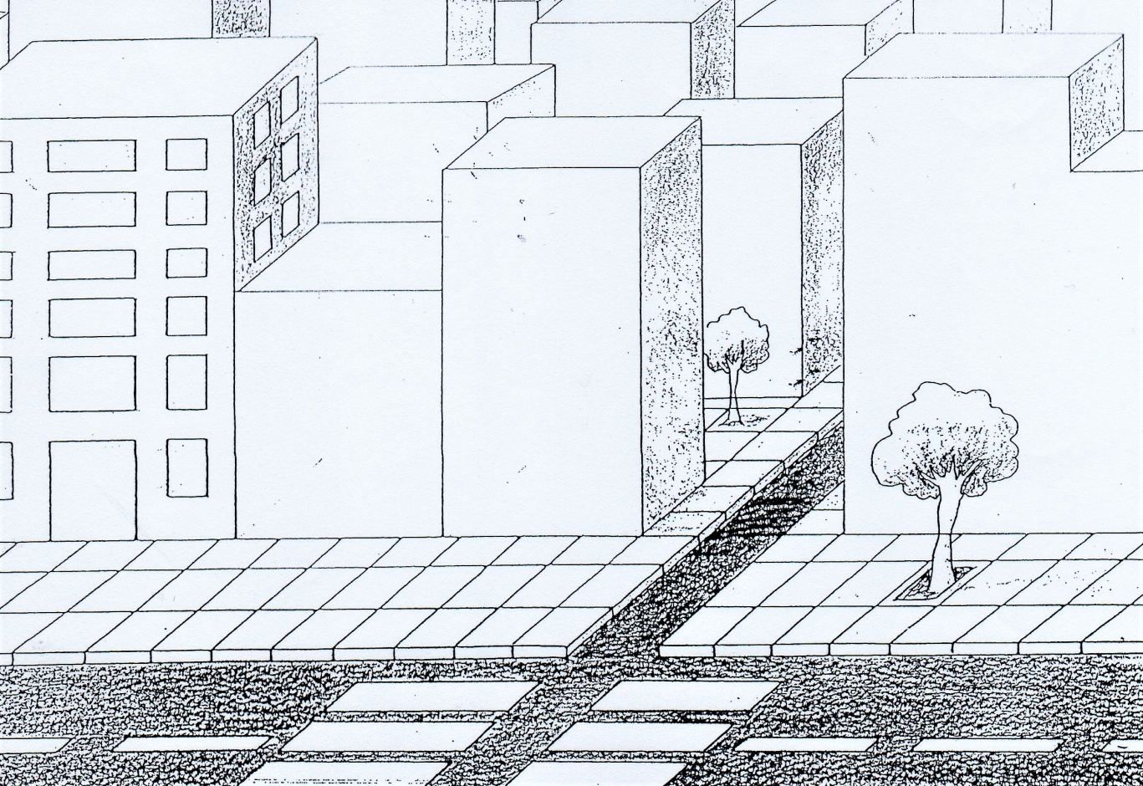

ΑΡΧΙΚΟ ΣΤΑΔΙΟ

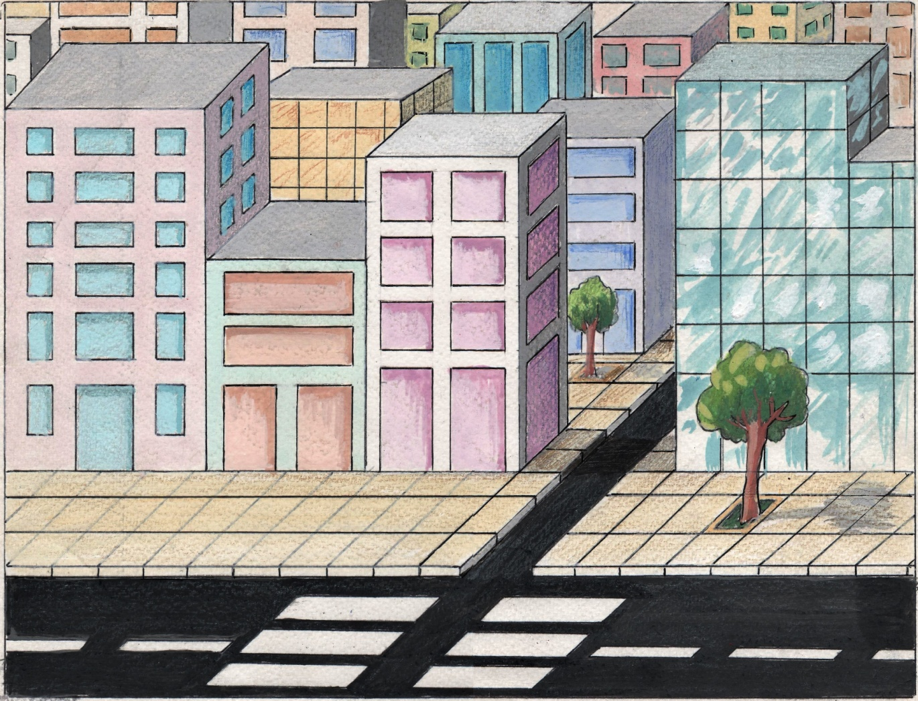

ΤΕΛΙΚΟ ΣΤΑΔΙΟ